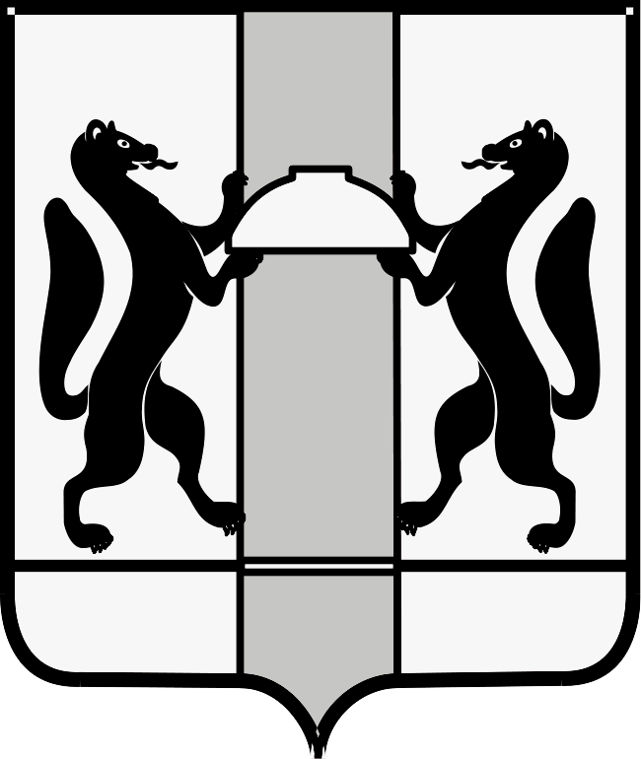
МИНИСТЕРСТВО ЗДРАВООХРАНЕНИЯ НОВОСИБИРСКОЙ ОБЛАСТИ
ПРИКАЗ
г. Новосибирск

О признании утратившими силу отдельных приказов министерства здравоохранения Новосибирской области

П р и к а з ы в а ю:
Признать утратившими силу:
1. приказ министерства здравоохранения Новосибирской области от 15.03.2022 № 865 «О внесении изменений в приказ министерства здравоохранения Новосибирской области от 29.12.2021 № 3636»;
2. приказ министерства здравоохранения Новосибирской области от 15.06.2021 № 1425 «О внесении изменений в приказ министерства здравоохранения Новосибирской области от 04.05.2021 № 1006».

Министр К.В. Хальзов

Л.А. Сопова
238 62 51

